с. ЧУМАКОВО УЧРЕДИТЕЛЬ
Куйбышевского р-на Администрация
Новосибирской области Чумаковского
сельсовета

Вестник № 365

30.09.2020

О ф и ц и а л ь н ы е д о к у м е н т ы

Ч у м а к о в с к о г о с е л ь с о в е т а

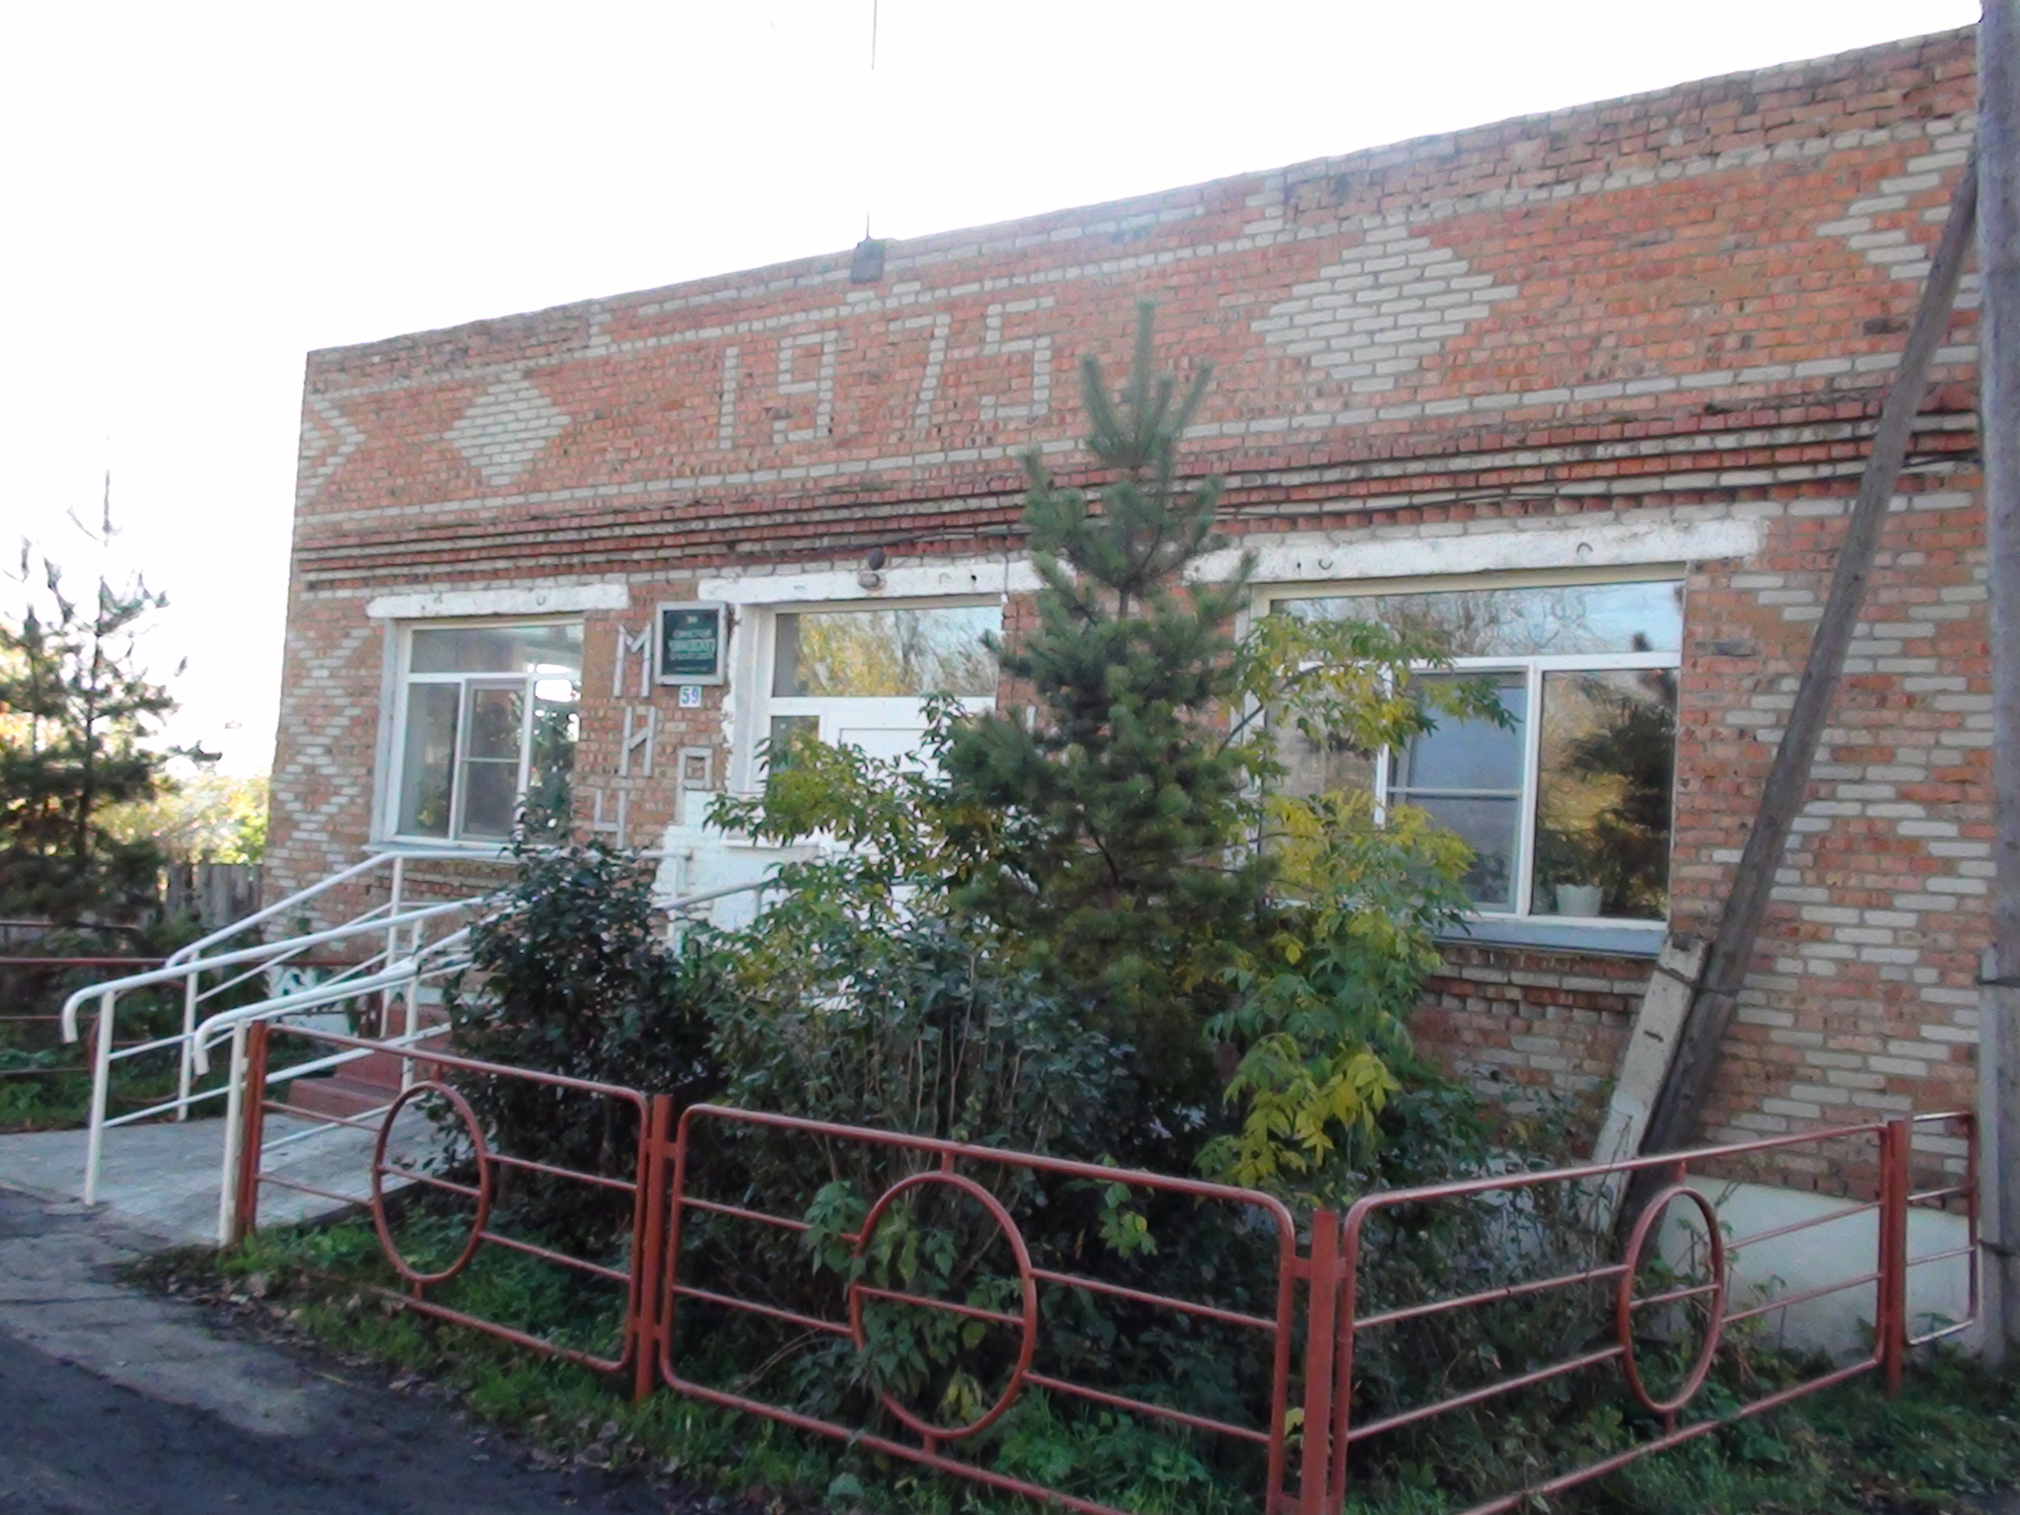

СОВЕТ ДЕПУТАТОВ
ЧУМАКОВСКОГО СЕЛЬСОВЕТА
КУЙБЫШЕВСКОГО РАЙОНА
НОВОСИБИРСКОЙ ОБЛАСТИ
ШЕСТОГО СОЗЫВА

РЕШЕНИЕ
третьей сессии

от 30 сентября 2020 г. с. Чумаково № 3

О закреплении территории Чумаковского сельсовета Куйбышевского района Новосибирской области за депутатами для работы в шестом созыве

Совет депутатов Чумаковского сельсовета Куйбышевского района Новосибирской области
РЕШИЛ:
1. Закрепить территорию Чумаковского сельсовета Куйбышевского района Новосибирской области за депутатами для работы в шестом созыве согласно приложению 1.
2. Настоящее решение вступает в силу с момента принятия.
3. Настоящее решение подлежит опубликованию в периодическом печатном издании «Вестник» органов местного самоуправления Чумаковского сельсовета.

Председатель Совета депутатов
Чумаковского сельсовета
Куйбышевского района
Новосибирской области Л.В. Богданова

Приложение №1
к решению третьей сессии
Совета депутатов Чумаковского сельсовета
Куйбышевского района Новосибирской области
от 30.09.2020 №3

с. Чумаково ул. Ленина | Стафецкий В.Б.
с. Чумаково ул. Рабочая 39 по 89-2  74 по 132, ул. Северная, ул. Новая | Бакаев А.А.
с. Чумаково, ул. Рабочая 1 по 37, с 2 по 72  ул. Матросова, пер Восточный | Бакаева Л.С.
с. Чумаково, ул. Сибирская, ул. Кооперативная,  ул. Костюкова, пер. Центральный | Агеева Н.А.
с. Чумаково, ул. Молодёжная, ул. Советская  д. Елизаветинка | Банникова С.А.
с. Ушково, ул. Ченина, ул. Набережная, ул. Новая | Богданова Л.В.
с. Ушково, ул. Покрышкина, ул. Озерная, ул. Зеленая | Решетняк Н.В.
пос. Угурманский | Курусь О.В.
д. Сергиевка | Осипенко Л.Г.
д. Андреевка | Яковлева С.Я.

СОВЕТ ДЕПУТАТОВ
ЧУМАКОВСКОГО СЕЛЬСОВЕТА
КУЙБЫШЕВСКОГО РАЙОНА
НОВОСИБИРСКОЙ ОБЛАСТИ
ШЕСТОГО СОЗЫВА

РЕШЕНИЕ
третьей сессии

от 30 сентября 2020 г. с. Чумаково № 4

Об утверждении прогнозного плана приватизации муниципального имущества муниципального образования Чумаковского сельсовет Куйбышевского района Новосибирской области на 2020 год

Руководствуясь Федеральным законом от 21 декабря 2001 года № 178-ФЗ «О приватизации государственного и муниципального имущества», статьей 217 Гражданского кодекса Российской Федерации, статьями 35, 51 Федерального закона от 6 октября 2003 года № 131-ФЗ «Об общих принципах организации местного самоуправления в Российской Федерации», в соответствии со статьями 19 Устава Чумаковского сельсовета Куйбышевского района Новосибирской области, Положением о приватизации муниципального имущества Чумаковского сельсовета Куйбышевского района Новосибирской области, утвержденным решением 33 сессии Совета депутатов Чумаковского сельсовета Куйбышевского района Новосибирской области от 29.11.2017 года № 1, Совет депутатов Чумаковского сельсовета Куйбышевского района Новосибирской области
РЕШИЛ:
1. Утвердить прилагаемый прогнозный план приватизации муниципального имущества муниципального образования Чумаковского сельсовета Куйбышевского района Новосибирской области на 2020 год.
2. Опубликовать настоящее решение в периодическом печатном издании «Вестник» органов местного самоуправления Чумаковского сельсовета Куйбышевского района Новосибирской области и разместить на официальном сайте администрации Чумаковского сельсовета Куйбышевского района Новосибирской области.

Председатель Совета депутатов
Чумаковского сельсовета
Куйбышевского района
Новосибирской области Л.В. Богданова

Глава Чумаковского сельсовета
Куйбышевского района
Новосибирской области А.В. Банников

Приложение № 1
к Прогнозному плану приватизации
имущества Чумаковского сельсовета
Куйбышевского района
Новосибирской области на 2020г.

ПЕРЕЧЕНЬ МУНИЦИПАЛЬНОГО ИМУЩЕСТВА,
ПОДЛЕЖАЩЕГО ПРИВАТИЗАЦИИ
В 2020 ГОДУ

№ п/п | Наименование  муниципального имущества | Местонахождение  муниципального имущества | Балансовая стоимость имущества  руб. | Предполагаемая сумма продажи, руб.*
1 | 2 | 3 | 4 | 5
1. | Металлическая бочка, емкостью 10 куб.м | Новосибирская обл., Куйбышевский район  д. Андреевка,  ул. Кривая | 7500 руб. | 36810 руб.
2. | Металлическая бочка, емкостью 10 куб.м | Новосибирская обл., Куйбышевский район  д. Андреевка,  ул. Кривая | 7500 руб. | 36810 руб.
3. | Металлическая бочка, емкостью 25 куб.м | Новосибирская обл., Куйбышевский район  д. Андреевка,  ул. Кривая | 11500 руб. | 62386 руб.
* Рыночная стоимость имущества определена в соответствии с отчетом об оценке рыночной стоимости. №1 2100 руб.

Председатель редакционного Совета | адрес издателя: | тираж
А.В. Банников | с. Чумаково, ул. Ленина, 59 | 50 экз.

